**Analisis Base Transceiver Station (BTS) dengan menggunakan Network Signal Info Pro, Network Cell Info, dan Speedtest.**

**Tugas ini disusun untuk memenuhi**

**Mata Kuliah Pengantar Telekomunikasi**



Kelompok 2:

* Rio Bastian (09011282025039)
* M. Romadon (09011182025015)
* M. Reza Fadhil Arrafi (09011282025047)
* Yultriyen (09011282025075)
* Gunawan (09011282025091)

Dosen Pengampu :

* Adi Hermansyah, M.T
* Ahmad Fali Oklillas, M.T

PROGRAM STUDI SISTEM KOMPUTER

FAKULTAS ILMU KOMPUTER

UNIVERSITAS SRIWIJAYA

INDRALAYA

2020

# KATA PENGANTAR

Puji syukur kami panjatkan kehadirat Allah SWT. Karena berkat rahmat, taufik dan hidayah-Nyalah kami dapat menyusun makalah ini. Sehingga kami, kelompok 2 dapat mengerjakan Laporan yang berjudul “Analisis BTS dengan Network Cell Info”. Makalah ini kami buat untuk memenuhi tugas dari dosen pengampu mata kuliah Pengantar Telekomunikasi .

Kami juga mengucapkan terima kasih kepada bapak Adi Hermansyah, M.T selaku dosen mata kuliah Pengantar Telekomunikasi yang sudah memberikan tugas makalah ini, sehingga kami bisa belajar dan mengetahui tentang pengetahuan dan wawasan sesuai dengan bidang studi yang kami pelajari.

Harapan kami dengan adanya makalah ini, siapa saja yang membacanya dapat mengambil manfaatnya dan menjadikan motivasi untuk lebih mengetahui dan mempelajarinya lagi.

Demikian dari kami semoga makalah ini bermanfaat bagi semua pembaca, khususnya kami sebagai penyusun.

Sebagai manusia kami pun menyadari, bahwa penyusun tidak luput dari kesalahan dan kekurangan, maka dari itu kami sangat mengharapkan kritik maupun saran yang bersifat membangun untuk penyempurnaan makalah yang akan datang.

Jambi, Oktober 2020

Penyusun: Kelompok 2 SKA Indralaya

# DAFTAR ISI

KATA PENGANTAR ii

DAFTAR ISI iii

BAB 1 1

PENDAHULUAN 1

1.1 Latar Belakang 1

1.2 Rumusan Masalah 1

1.3 Tujuan 1

BAB 2 2

PEMBAHASAN 2

2.1 Media Analisis 2

1. Network Signal Info Pro 2

2. SPEEDTEST 2

3. NETWORK CELL INFO 2

2.2 Pengertian Umum Mengenai Parameter Pada Jaringan 2

1. RSRP (Reference Signal Received Power) 2

2. RSRQ (Reference Signal Received Qualit) 3

3. RSSI (Receive Signal Strength Indicator) 3

2.3 ANALISIS JARINGAN 4

BAB 3 7

PENUTUPAN 7

3.1 ANALISA UMUM 7

3.2 ANALISA JARAK 7

3.3 KESIMPULAN 7

Daftar Pustaka 7

# 

# BAB 1

# PENDAHULUAN

* 1. **Latar Belakang**

BTS merupakan sebuah tower yang dikhususkan sebagai pembantu pembangkit sinyal terutama digunakan untuk keperluan selular. Setiap kegiatan untuk pertukaran data seperti SMS, browsing web, serta aplikasi selular lainnya tidak lepas dari peran BTS.

Teknologi saat ini menjadi kebutuhan pokok bagi masyarakat semua golongan untuk melakukan komunikasi dengan bebas dan tanpa batas. Saat ini kebutuhan manusia akan teknologi untuk menerima dan mengirim informasi secara cepat, akurat dan praktis semakin meningkat.

Untuk menunjang kelancaran komunikasi data melalui BTS agar lebih optimal maka peran data spatial sangat perlu. Dengan adanya data spatial, maka pengembangan jaringan selular seperti pembuatan BTS baru dapat terpantau.

Semakin banyaknya pengguna telepon satelit, maka provider terus berlomba untuk menambah menara operator / base transceiver station untuk memperbaiki pelayanan. Pertumbuhan BTS mampu melayani konsumen dalam menikmati provider, sebelumnya sinyal provider memiliki beberapa permasalahan. Diantaranya kualitas suara buruk, sinyal yang tidak menjangkau pada lokasi tertentu.

* 1. **Rumusan Masalah**

1. Bagaimana pengaruh kecepatan terhadap suatu sinyal ?

2. Apakah jarak menentukan kecepatan suatu sinyal ?

* 1. **Tujuan**

1. Untuk mengetahui pengertian dan fungsi BTS

2. Untuk mengetahui apakah jarak mempengaruhi kualitas suatu sinyal.

3. Untuk mengetahui apakah kualitas sinyal mempengaruhi kecepatan internet.

# BAB 2

# PEMBAHASAN

## 2.1 Media Analisis

### 1. Network Signal Info Pro

Aplikasi yang digunakan untuk menangkap lokasi tower BTS dari operator yang di tuju

### 2. SPEEDTEST

Aplikasi yang dikembangkan oleh perusahaan OOKLA ini berguna untuk menghitung kecepatan internet pada suatu jaringan

### 3. NETWORK CELL INFO

Sesuai namanya, aplikasi ini berguna untuk mendapatkan informasi mengenai

## 2.2 Pengertian Umum Mengenai Parameter Pada Jaringan

### 1. RSRP (Reference Signal Received Power)

RSRP merupakan sinyal LTE yang diterima oleh user dalam frekuensi tertentu. Semakin jauh jarak antara user dengan site, maka semakin kecil pula RSRP yang diterima user. RS meerupakan Reference signal atau RSRP di tiap titik jangkauan coverage. User yang berada di luar jangkauan maka tidak akan mendapat layana LTE. Power dari sinyal referensi merupakan sinyal LTE power yang diterima oleh user dalam frekuensi tertentu, semakin jauh jarak antara site dan user, maka semakin kecil pula RSRP yang diterima oleh user. RS merupakan Reference Signal atau RSRP di tiap titik jangkauan coverage. User yang berada di luar jangkauan maka tidakakan mendapatkan layanan LTE.

Standar Nilai Signal Strength RSRP

|  |  |
| --- | --- |
| Kategori | Range Nilai |
| Sangat Baik | -80 |
| Bagus | ≤ -90, < -80 |
| Normal | ≤ -100, < -90 |
| Buruk | ≤ -120, < -100 |
| Sangat Buruk | < -120 |

### 2. RSRQ (Reference Signal Received Qualit)

RSRQ (Reference Signal Receive Quality) merupakan kualitas sinyal yang diterima UE. Rasio antara RSRP dan wideband power. RSRQ juga dipengaruhi oleh sinyal, noise dan interference yang diterima UE. Satuan RSRQ adalah dB dan nilainya selalu negatif (karena nilai RSSI selalu lebih besar dibandingkan dengan N x RSRP). RSRQ membantu sistem dalam proses handover di mana RSRQ dapat meranking performansi kandidat sel dalam proses cell selection-reselection dan handover berdasarkan kualitas sinyal yang diterima.

Standar Nilai Signal Strength RSRQ

|  |  |
| --- | --- |
| Kategori | Range Nilai |
| Sangat Baik | -9 |
| Bagus | -10, ≤ -9 |
| Normal | -15, ≤ -10 |
| Buruk | -19, ≤-15 |
| Sangat Buruk | < -20 |

### 3. RSSI (Receive Signal Strength Indicator)

RSSI adalah istilah Radio-Frequency (RF) dan merupakan singkatan dari Received Signal Strength Indicator . Ini adalah ukuran tingkat daya yang diterima perangkat RF, seperti Wi-Fi atau klien 3G, dari infrastruktur radio di lokasi dan waktu tertentu. Misalnya, tingkat daya laptop mendeteksi dari AP terdekat. Biasanya, semakin tinggi RSSI, semakin baik kualitas dan kecepatan komunikasi melalui segmen radio. Semakin dekat angkanya dengan nol, semakin baik. Jadi, dalam angka yang Anda berikan di atas, -75 lebih baik dari -100.

## 2.3 ANALISIS JARINGAN

Untuk jaringan yang kami analisis adalah sebagai berikut :

1. Indosat
2. Telkomsel
3. XL
4. 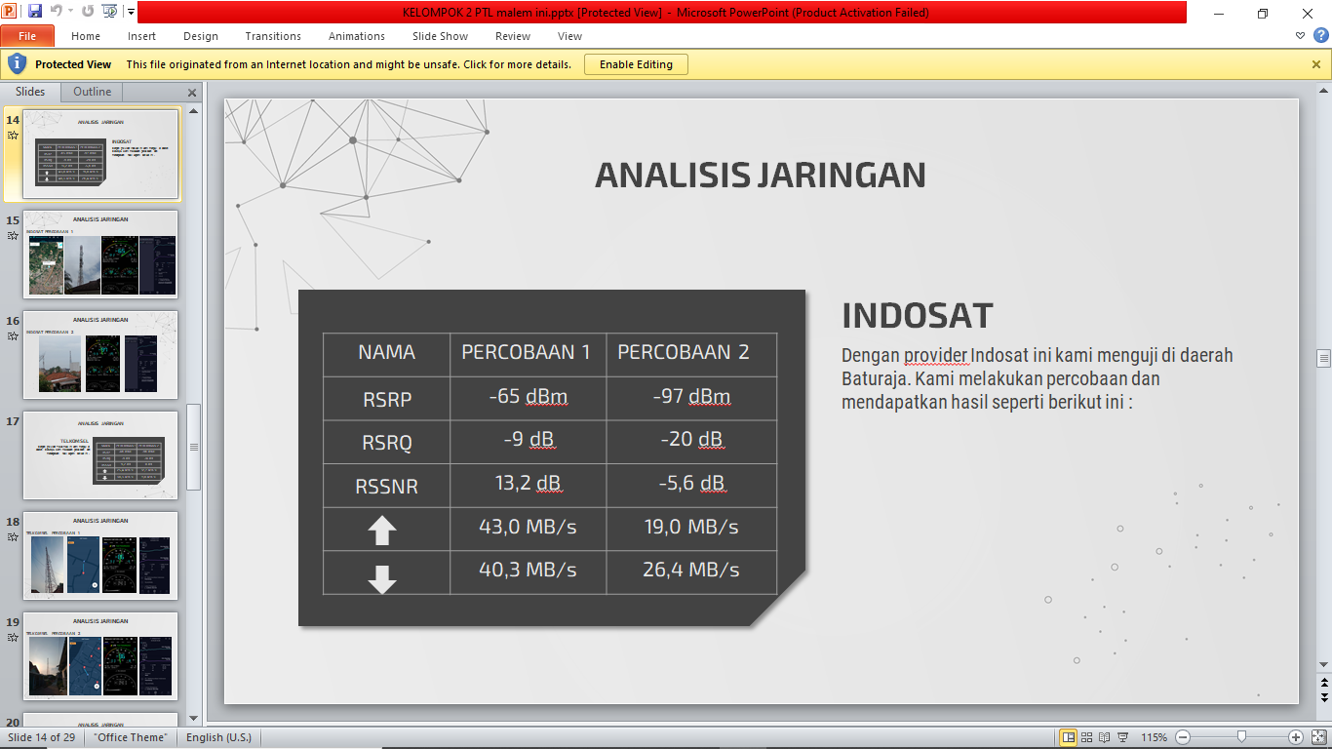WIFI

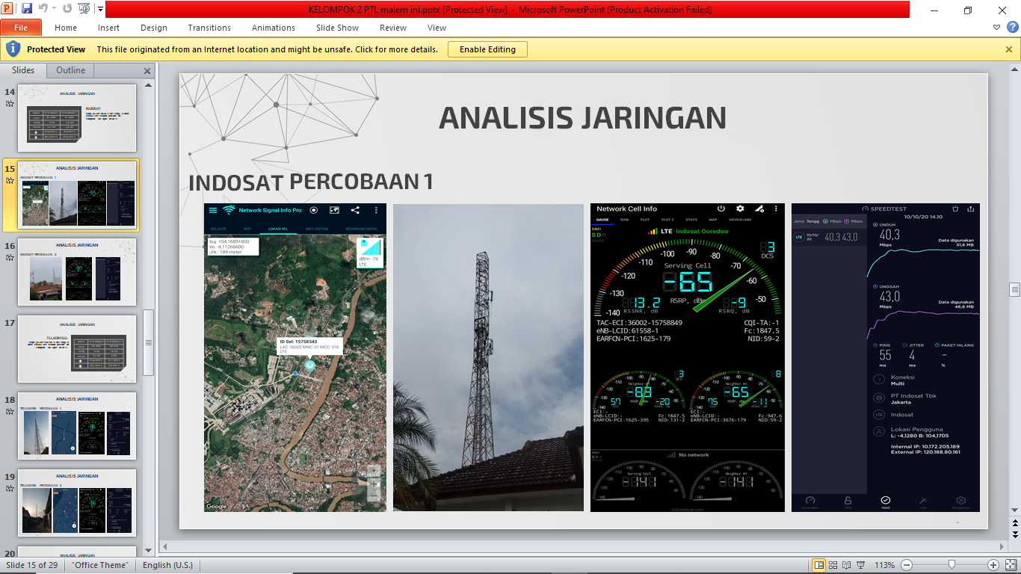

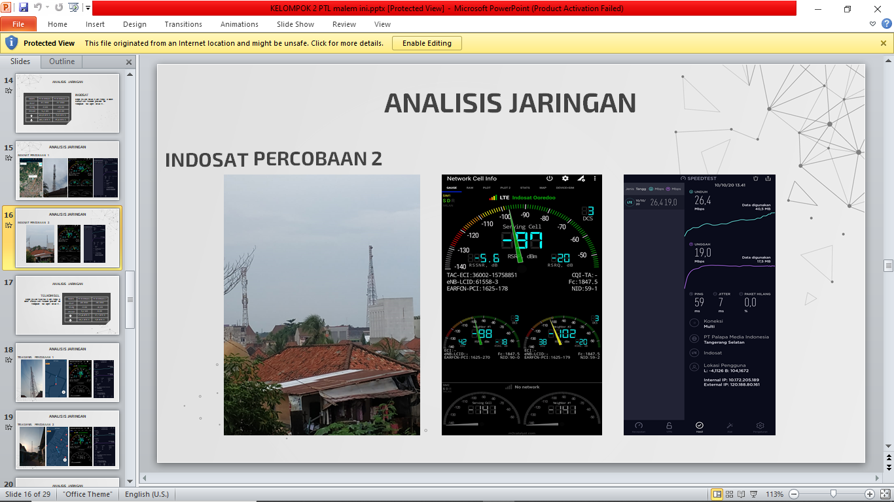

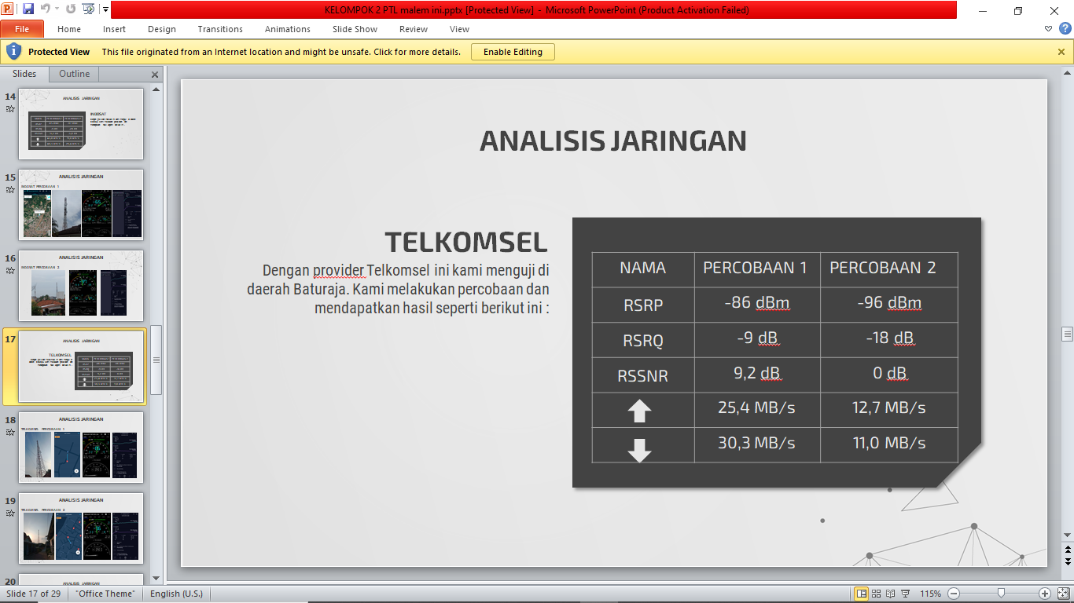

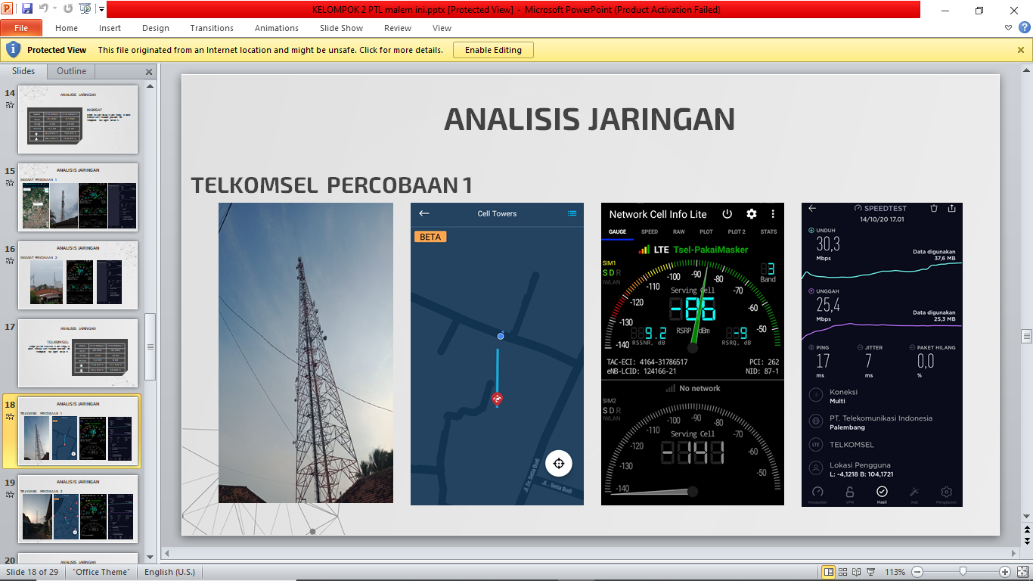

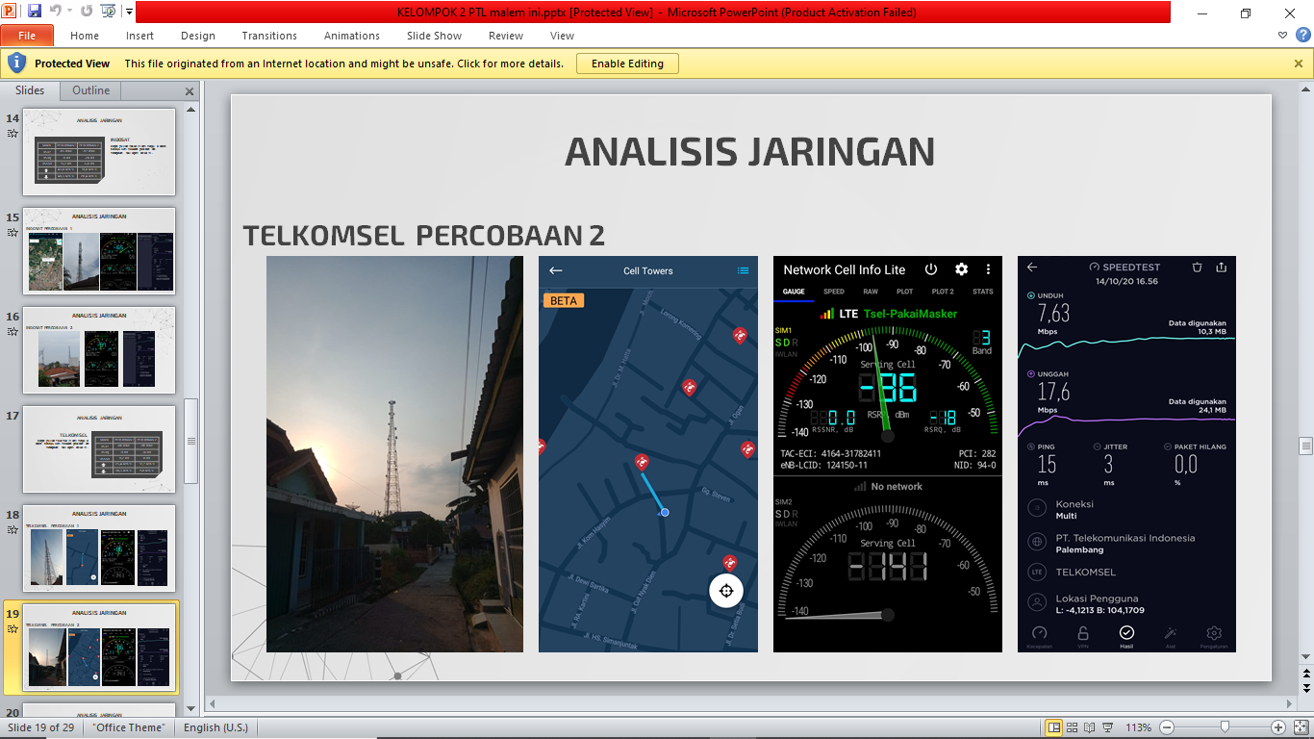

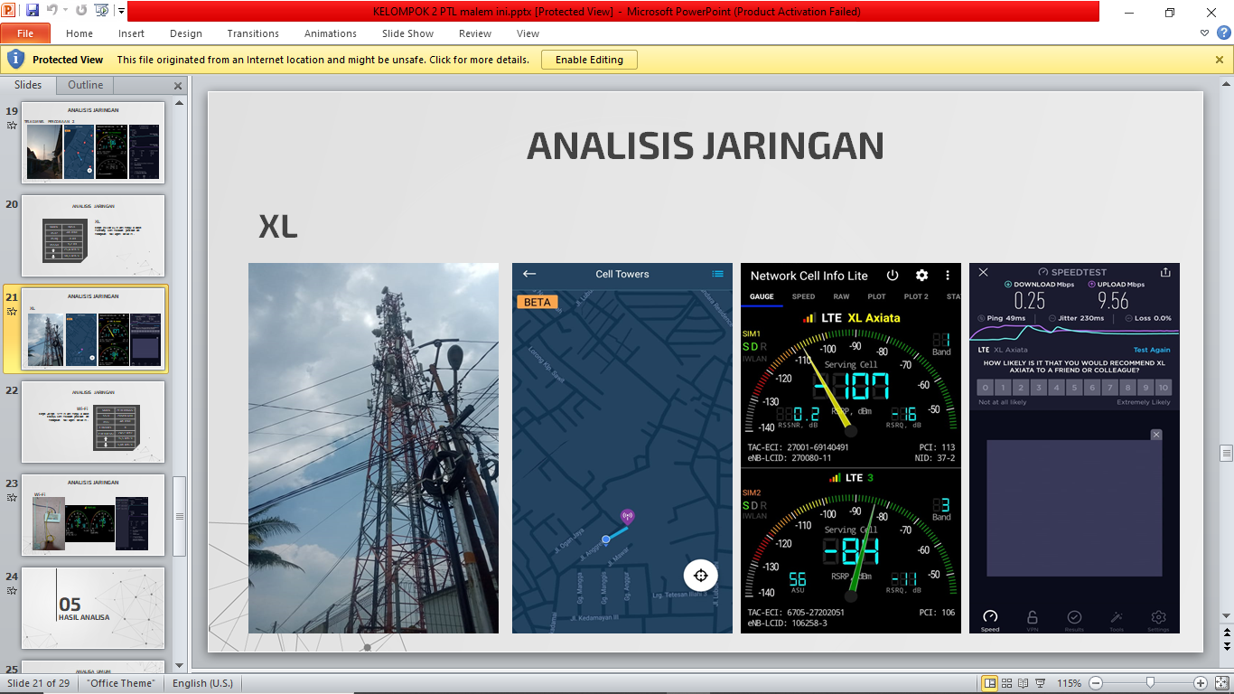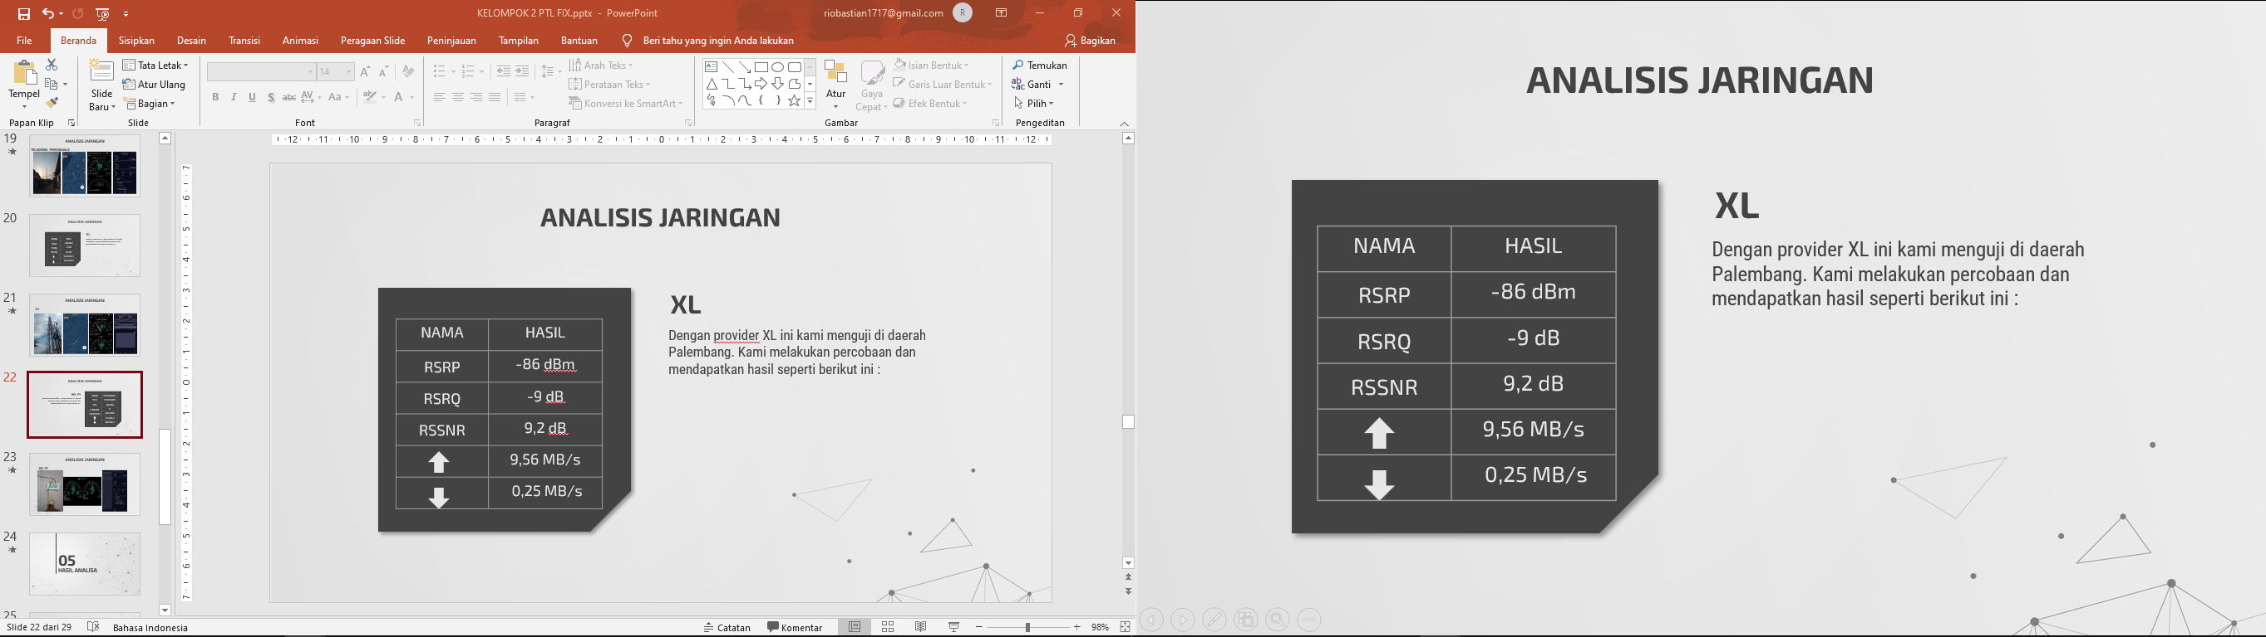

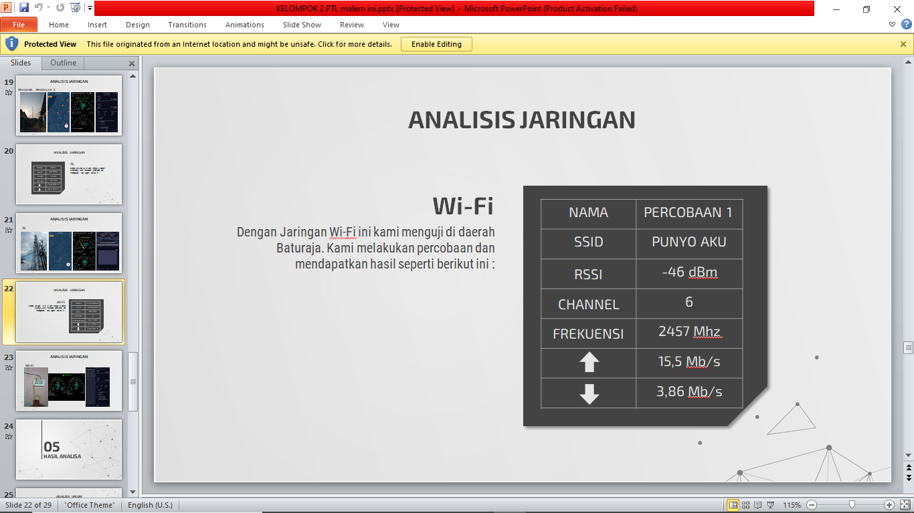

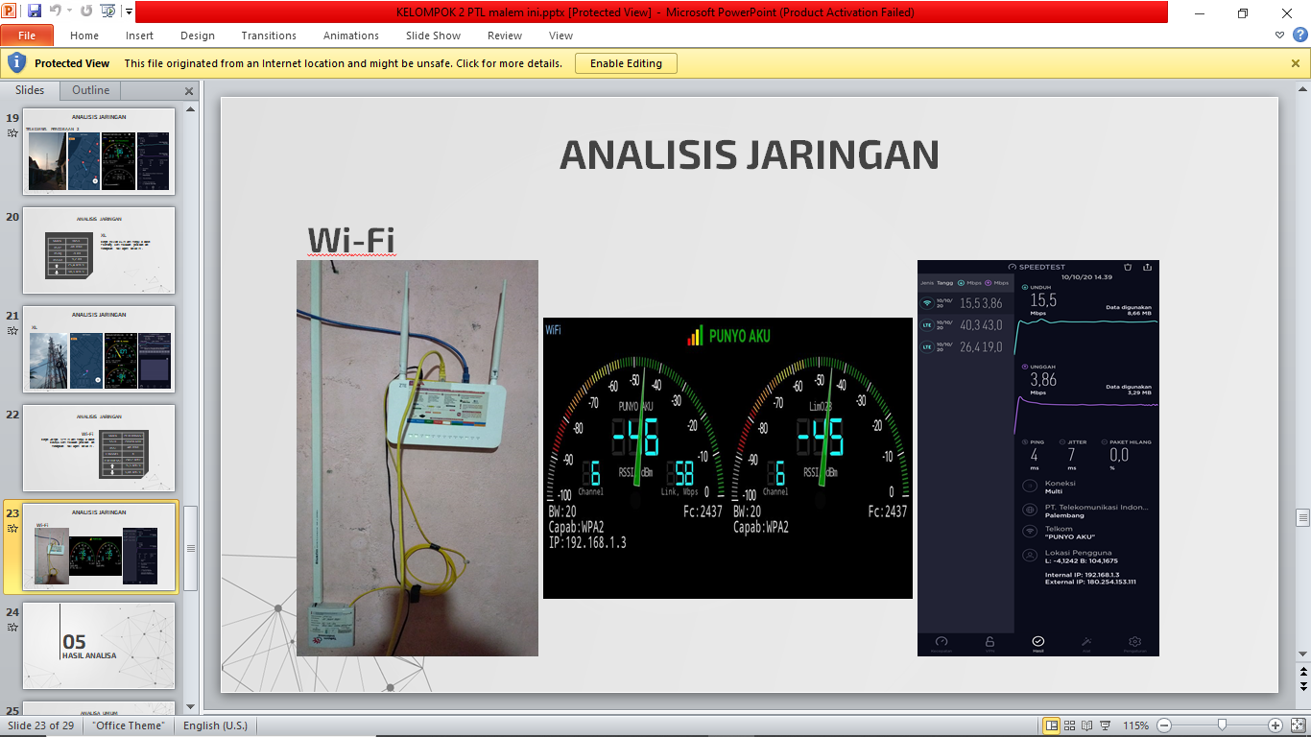

BAB 3

# PENUTUPAN

## 3.1 ANALISA UMUM

Menurut hasil percobaan yang telah kami dapatkan dari masing-masing provider ataupun jaringan Wi-Fi diperoleh hasil yang cukup memuaskan. Karena sebagian provider yang kami tes termasuk ke dalam kategori yang sangat baik, mungkin karena faktor jarak antara tower dengan pengguna yang tidak terlalu jauh. Dan sinyal yang cukup stabil sehingga koneksi internet menjadi lebih baik. Tetapi ada juga provider yang kami tes hasilnya tidak sebagus yang lain. Itu bisa disebabkan oleh beberapa faktor, salah satunya karena lalu lintas jaringan pada tower tersebut yang padat mengakibatkan inteferensi jaringan yang diakibatkan oleh dua jaringan atau lebih yang saling bertabrakan, pengguna juga bisa mengalami gangguan berupa noise yang dapat mengganggu jalannya sinyal ke pengguna. Padahal jarak antara pengguna dan tower terbilang cukup dekat.

## 3.2 ANALISA JARAK

Kami mengambil sampel untuk analisis jarak berupa percobaan kecepatan, ping, dan jitter pada saat di dekat tower maupun berada jauh dari tower untuk dua provider diantaranya Indosat dan Telkomsel. Pada provider Indosat kami melakukan percobaan pertama pada jarak 30 m dan percobaan kedua pada jarak 190 m dari tower. Kami memperoleh hasil yang cukup memuaskan dimana pada percobaan pertama kecepatan upload dan download di atas 40 Mb/s tetapi pada percobaan kedua hanya mendapatkan hasil setengah dari kecepatan percobaan pertama begitupun dengan ping dan jitter nya. Untuk provider Telkomsel kami melakukan percobaan pertama dengan jarak 27 m dan percobaan kedua yang berjarak 150 meter dari tower. Kami memperoleh grafik hasil yang hampir mirip dengan provider Indosat yaitu kecepatan download dan upload pada percobaan pertama lebih besar dari pada percobaan kedua begitupun ping dan jitter pada percobaan pertama lebih baik dari pada percobaan kedua. Jadi kesimpulan yang kami dapatkan dari analisis ini ialah jarak tower ke pengguna itu sangat berpengaruh terhadap kecepatan dan kualitas internet.

## 

## 3.3 KESIMPULAN

Berdasarkan hasil analisis kami berupa pengukuran kecepatan internet menggunakan Speedtest diperoleh data sebagai berikut. Untuk provider Indosat menduduki posisi pertama sebagai opertator yang paling baik jaringannya pada analisa kali ini disusul Telkomsel, kemudian Wi-Fi Indihome, dan yang terakhir provider Xl. Kami menyadari bahwa jarak tower ke pengguna itu sangat berpengaruh terhadap kecepatan dan kualitas internet. Tetapi ada juga faktor lain yang mempengaruhi, walaupun berada di dekat tower tetapi kecepatan internetnya masih kurang baik. Itu mungkin disebabkan oleh beberapa faktor, salah satunya karena lalu lintas jaringan pada tower tersebut yang padat mengakibatkan inteferensi jaringan yang diakibatkan oleh dua jaringan atau lebih yang saling bertabrakan, pengguna juga bisa mengalami gangguan berupa noise yang dapat mengganggu jalannya sinyal ke pengguna.